王東原將軍的腳部運動
    - 王將軍的腳部運動
自職場退休下來已屆滿二年，由於.......種種的藉口，退休搬回家的東西都沒有收拾，看來這些東西二年間沒用到，應該都可以丟掉了。今天收拾起慵懶的身心，好好的再次看看這些昔日的寶貝，也許今將流入我的垃圾桶內也說不定。
收著收著，出現一個大信封袋，本想丟到資源回收桶內，不過為了再確認一下，把裏面的東西抽出來，哦～，好東西，原來在這咧！是陳秀美委員交給我的保健運動文章－「王將軍腳部運動」。
這個運動，曾經對陳委員的身體有過莫大的好處，陳委員的腳曾經腫得厲害，經人推薦王將軍運動，陳委員耐著痛，天天做，很快的就痊癒了，因此一直想吃好倒相報，曾囑咐我，要盡力推廣。惟當時年紀小，身體佳，只是隨眼瀏覽過後就把它「好好」的收藏起來，沒想到這一收藏竟然過了十年之久。前二年，陳委員又在和我談起王將軍腳部運動，她有點懊悔沒有留存資料，可以讓更多的人知道這個運動。今天既然寶物出山，也顧不得收拾東西了，趕緊把這個運動貼上部落格，好讓有緣人受益。
這篇文章的作者是吳興鏞先生，吳先生，浙江鎮海人，吳嵩慶將軍公子，美國西雅圖華盛頓大學病理學博士，巴爾的摩約翰霍普金斯大學醫學博士，現任加州大學（爾灣）醫學院內科內分泌科及放射線科學教授。
以下原文照錄：
中國哲學大師梁漱溟曾經說過：「人老從腳老起。」從醫學的觀點來看，腳有三項特點：第一，腳距離心臟最遠；第二，在站立時，腳在身體的最低處；第三，行走站立時，要承受全身的重量。因為腳離心臟最遠，營養這部位的血管也最長，人老血管開始硬化，最長的血管也最先受到影響。更有甚者，從清早到晚上，站、坐、行，腳都處於身體的最低位置，腳部的血液最難回到心臟，因為需要經過靜脈瓣（向心臟單方向開的），經肌肉壓縮，及右心房的負擔，把血液從一公尺多的腳部低處抽回來，對心臟功能而言是一項考驗。所以心臟機能退化，腳就開始腫了。等到血管硬化阻塞到「走幾分鐘就要坐下來休息」時，距發生心臟冠狀動脈嚴重阻塞已經為期不遠。
另外，一些比較早期發生的腳部問題，例如：退化性關節炎、骨刺、神經性關節炎病變、腳趾麻木及感染等，一方面是由於腳部血液循環不好，另一方面是腳從早到晚負擔全身重量，無法修補關節的磨損，因為幾乎所有的運動都是站起來做的，一站起來，腳部就要受到壓迫、受磨損。所以從腳的位置及功能來看，從人類進化到直立起來以後，就註定要受到不公平的待遇，要先「老起」；從另一個角度來說，腳部血液循環好，其他離心臟近的循環也就有保障了。
「王東原將軍腳部運動」對足部健康非常有益，它最大的特色就是簡單易行，睡醒時就做四個簡單的腳部動作即可。為何要睡醒時做？因為睡眠時，腳和其他負重關節才完全得到休息。近來有人做實驗，睡眠不足最先發生的症狀，除了精神煩躁不安外，身體各關節也開始疼痛；另一方面是睡眠會使身體產生一些未知的「生長素」，刺激「修補」關節磨損，及末梢微細血管的生長等，使組織在睡眠時得到修補。在清晨睡醒時，這些「生長素」可能處於分泌高峰，此時做腳部運動，因運動引起局部氧氣的需求，這些「生長素」就刺激一些新微血管，使腳部一直到腳趾尖端的血液循環得以保持或改善。
我國傳統醫學及民間醫術認為腳掌布滿穴道，可控制身體各部位。印度民間醫術也強調腳掌按摩，可增進身體健康。
王將軍的腳部運動很簡單，僅「拐」、「蹦」、「蹬」、「抓」四個動作，各做64次。開始時也不勉強，能做多少做多少。但做此運動必須做到兩點：第一、在睡醒起床前做；第二、必須持之以恆，效果才會顯著。
拐
基本平躺體位（兩腳伸直，兩腳自然併攏），右腳尖向右拐，左腳尖向左拐，兩腳同時做64 次。這是踝關節運動或做為整個運動的準備動作。
蹦
基本平躺體位，兩腳尖儘量向前平伸，使腳尖與小腿「蹦」成一直線，最初做時，膝部平貼著床，如果做完64下仍覺得太輕鬆，可以試著把膝部微彎，再做同樣「蹦」的動作，就比較累人了。此動作妙處甚多，特別是強健兩腿肌肉。長途旅行，坐車搭機，想睡又睡不著時，平躺在椅子上，不妨多做此動作，一則可防止小腿血栓症，二則可以助眠。晚上失眠也可以試做此一動作。
蹬
基本平躺體位，兩膝彎曲，兩腳抬起，然後用力蹬出去。此動作可以緞鍊心肺，增強腹部肌肉，也使腹部器官劇烈間歇性壓縮，增加腸道的蠕動，對便秘特別有幫助。此外，腹部肌肉強壯後，腰椎的壓力就減輕，對預防各種腰椎病症很有幫助。如果已經有了退化性脊椎關節病，如骨刺、椎間盤脫出等，則慢慢也會有效。
抓
基本平躺體位，想像腳掌像手一般，把腳趾盡力叉開，向外旋轉，像手掌一樣去「抓」，這個動作看似簡單，郤有意想不到的妙處，它等於是腳自己在按摩整個腳掌，做了64 次以後，特別舒服。
這四個腳部動作，很容易實施，凡有恆心做的，都能深深感覺到它的好處。初做此運動的人，千萬不能一曝十寒，一定要每天不間斷的做，如果沒有重要器官的疾病，六個月後一定會覺得體力、腳力都有顯著的進步。
王東原將軍以98高齡離世，他所發明的簡單易行的腳部運動，造福無數人群，讓後人受益不盡。

王將軍的腳部運動 February 3, 2009
王將軍的腳部運動 吳興鏞醫師
「傳紀文學」民國八十四年五月號刊出拙著「悼念王東原將軍」後，劉紹唐社長來函提及:「接到許多讀者回響，特別詢問足部運動詳情」（附來多位讀者信），並囑「寫一短文詳加說明」。劉社長是先父嵩慶公的好友，長者囑，豈敢辭?來函時恰逢醫務忙碌，拖到今天才得提筆。
中國一代硬漢哲學大師梁漱溟就曾說過：「人老從腳老起。」從醫學的觀點來看，腳有三項特點：第一，腳距離心臟最遠；第二，在站立時，腳在身體的最低處；第三，行走站立時，要承受全身的重量。因為腳離心臟最遠，營養這部位的血管也最長，人老血管開始硬化，最長的血管也最先受到影響。更有甚者，從清早到晚上，站、坐、行，腳都處於身體的最低位置，腳部的血液最難回到心臟，因為需要經過靜脈瓣（向心臟單方向開的），經肌肉壓縮，及右心房的負擔，把血液從一公尺多的腳部低處抽回來，對心臟功能而言是一項考驗。所以心臟機能退化，腳就開始腫了。等到血管硬化阻塞到「走幾分鐘就要坐下來休息」時，距發生心臟冠狀動脈嚴重阻塞已經為期不遠。
另外，一些比較早期發生的腳部問題，例如：退化性關節炎、骨刺、神經性關節炎病變、腳趾麻木及感染等，一方面是由於腳部血液循環不好，另一方面是腳從早到晚負擔全身重量，無法修補關節的磨損，因為幾乎所有的運動都是站起來做的，一站起來，腳部就要受到壓迫、受磨損。所以從腳的位置及功能來看，從人類進化到直立起來以後，就註定要受到不公平的待遇，要先「老起」；從另一個角度來說，腳部血液循環好，其他離心臟近的循環也就有保障了。
以上引言就是為了說明「王將軍腳部運動」的奧妙之處。此一簡單的腳部運動是早上醒來在床上做，勿需站起來，不需覓塌地，不阻於風雨，只要一睡醒就做－－午後小盹也可做。不站立，腳就無需背負全身重量，為何要睡醒時做?因為睡眠時，腳才完全休息。其實，除腳之外，身體其他負重闢節，也才得休息。近來有人做實驗，剝奪正常人的睡眠，最先發生的症狀，除了精神煩躁不安外，身體各關節就開始疼痛，這說明了睡眠對關節保健的重要;另外一方面是睡眠可能讓身體產生一些未知「生長素」，這些未知「生長素」可能可以刺激「修補」關節磨損，以及末梢微細血管的生長等，使組織能在白天奔波之餘，在睡眠中得到修補。在清晨睡醒時，這些「生長素」可能處於分泌高峰，當我們於此時做腳部運動，因運動引起局部氧氣的需求，這些「生長素」就刺激一些新微血管，使腳部一直到趾部尖端的血液循環得以保持或進而改善，這是我個人以多年從事醫學研究的基礎，對王柬老的「腳那運動」做學理上的假設。正確與否，尚待進一步考證。但從近年發現各種新的「生長素」來看，以上這項假設做為「腳部運動」的學理基礎，是有可能成立的。此外在睡眠充分休息後做，比較不會引起因運動而發生冠狀動脈阻塞（心臟病），也是容易想見的。
我國傳統醫學及民間醫術認為腳掌布滿穴道，可控制身體各部位。印度民間醫術也強調腳掌按摩，可增進身體健康。
王將軍的腳部運動很簡單，僅「拐」、「蹦」、「蹬」、「抓」四個動作，各做88~64次。開始時也不勉強，能做多少做多少。但做此運動必須做到兩點：第一、在睡醒起床前做；第二、必須持之以恆，效果才會顯著。
拐
基本平躺體位（兩腳伸直，兩腳自然併攏），右腳尖向右拐，左腳尖向左拐，兩腳同時做64 次。這是踝關節運動或做為整個運動的準備動作。
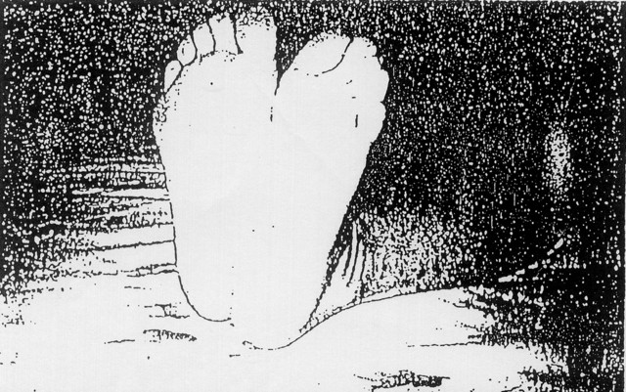
圖一、身體平躺雙腳併攏
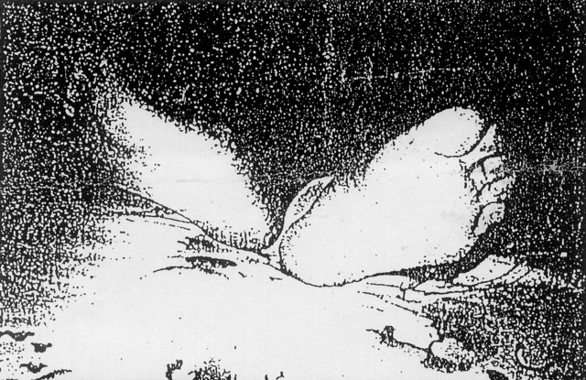
圖二、左右「拐」
蹦
基本平躺體位，兩腳尖儘量向前平伸，使腳尖與小腿「蹦」成一直線，最初做時，膝部平貼著床，如果做完64下仍覺得太輕鬆，可以試著把膝部微彎，再做同樣「蹦」的動作，就比較累人了。此動作妙處甚多，特別是強健兩腿肌肉。長途旅行，坐車搭機，想睡又睡不著時，平躺在椅子上，不妨多做此動作，一則可防止小腿血栓症，二則可以助眠。晚上失眠也可以試做此一動作。
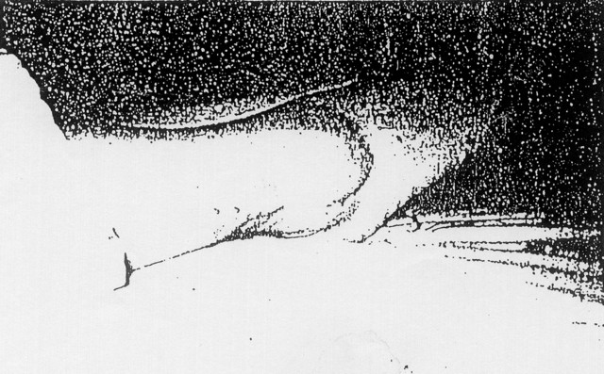
圖三、雙腳「蹦」直
蹬
基本平躺體位，兩膝彎曲，兩腳抬起，然後用力蹬出去。此動作可以緞鍊心肺，增強腹部肌肉，也使腹部器官劇烈間歇性壓縮，增加腸道的蠕動，對便秘特別有幫助。此外，腹部肌肉強壯後，腰椎的壓力就減輕，對預防各種腰椎病症很有幫助。如果已經有了退化性脊椎關節病，如骨刺、椎間盤脫出等，則慢慢也會有效。但特別需要恆心！
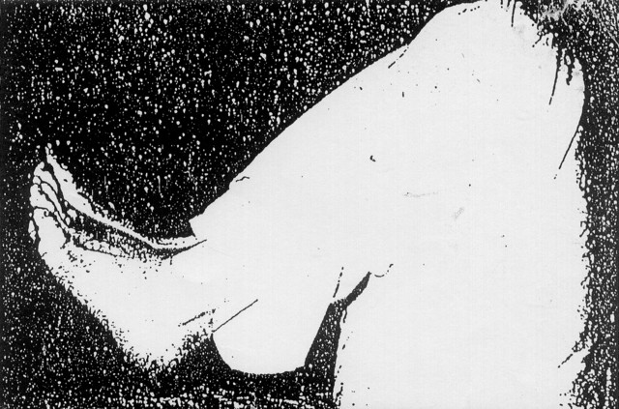
圖四、雙腳收回然後「蹬」出
抓
基本平躺體位，想像腳掌像手一般，把腳趾盡力叉開，向外旋轉，像手掌一樣去「抓」，這個動作看似簡單，郤有意想不到的妙處，它等於是腳自己在按摩整個腳掌，做了64 次以後，特別舒服，此時您就做完了起身前的運動了。可以起床步履輕快地去應付一天繁忙的公、私務了。
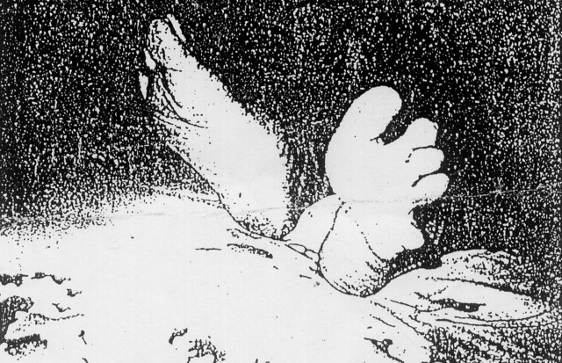
圖五、腳趾叉開，腳掌向外方旋轉
這四個簡單的腳部動作，很容易做，如前文（「傳記文學」五月號）所述。凡有恆心做的，都是個案成功的例子，最主要的還是筆者十年來從未間斷地做此運動，深深感到它有好處，幾乎可以說達到妙不可言的地步。自己健康的改善，親友的成功實例，都可作證。可惜有些人覺得容易，沒啥稀奇，就一曝十寒，尤其是比較年輕的人，腳部沒有病痛的人就最容易五分鐘熱度了。個人經驗是它最適合中老年人做，因為他們已經感到有需要，功效也就比較容易顯現。希望初做此運動心人，有個心理準備，不可能做三、五天就可見效的，而是每天不間斷地做，如果您沒有什麼重要器官的疾病，六個月後一定會覺得體力、腳力都有顯著的進步。
王東原將軍己離開了我們，筆者以野人獻曝，紀念王東老的心情，謹獻給大眾他的簡易腳部運動，持之以恆．功效愈久愈顯著，希望您感謝王東原老將軍。
〔編者按:吳興鏞醫師，浙江鎮海人，吳嵩慶將軍公子，美國西雅圖華盛頓大學病理學博士，巴爾的摩約翰霍普金斯大學醫學博士，現任加州大學（爾灣）醫學院內科內分泌科及放射線科學教授。〕
摘錄自「傳記文學」第六十七卷第一期

